3. Tejút tavaszi buddhista gyerektábor
Bajna, 2018. március 29-31.

Szállás: kőház, melegvizes fürdőszobákkal a házon belül, hidegre forduló idő esetén fűtési lehetőséggel.
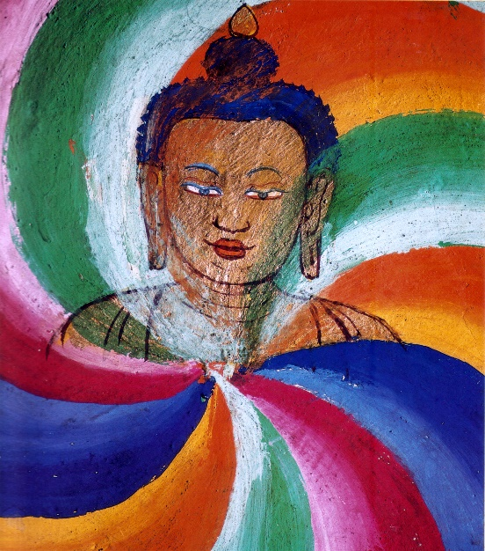
Kiket várunk: 8-14 éves gyerekeket, fiatalokat
Étkezés: vegetáriánus, teljes ellátás
Programok:
- meditáció
- jóga
- játékok
- kirándulás
- ismerkedés gyógynövényekkel
- tantörténetek
- kontemplatív kézművesfoglalkozások
s más alkotó gyakorlatok

Utazás: egyénileg (szükség esetén összeszervezzük más szülőkkel)
Érkezés a helyszínre: csütörtök délelőtt
Távozás: szombat délután
Részvételi díj: 14.000 Ft, ami tartalmazza a napi ötszöri étkeztetést és minden egyéb költséget (kivéve az utazást).
A részvételi díj befizethető személyesen vagy banki átutalással A Tan Kapuja Buddhista Egyház számlaszámára: Kereskedelmi és Hitelbank 10403181-31811301-00000000. Az átutalás közlésrovatába írják be: Tejút
Szívesen fogadunk tárgyi, anyagi felajánlást a tábor megrendezéséhez!
Érdeklődés, jelentkezés, kapcsolat:
Csörgő Zoltán 06-30-991-2766, csorgo.zoltan@tkbf.hu

A dhamma fénye áradjon szét a világban!

